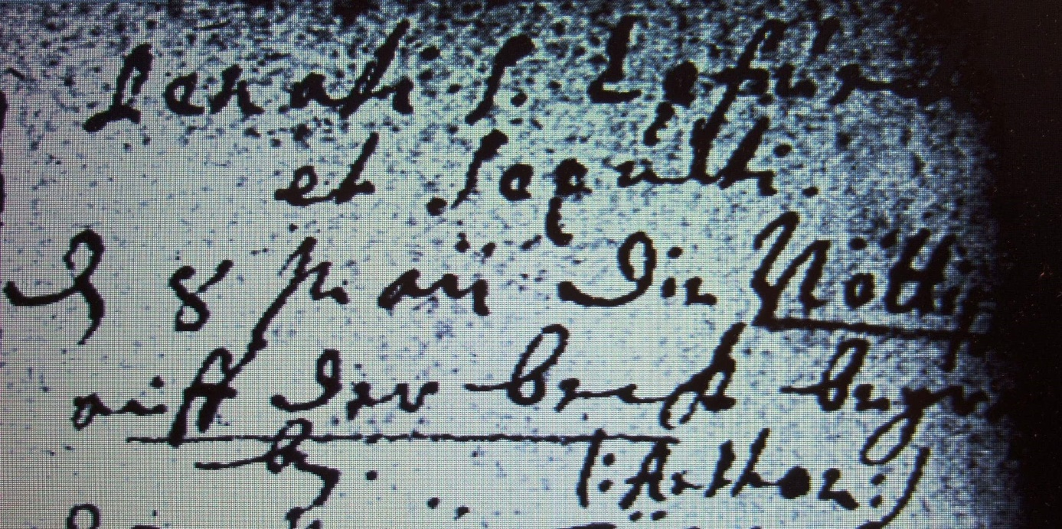

Kirchenbuch Berge 1701; ARCHION-Bild 12 in „Beerdigungen 1696 – 1765“
Abschrift:
„Denati et sepulti (Gestorbene und Begrabene, KJK) d 8 Maii die Nöttische auff der Becke begraben“.

